**Сушко Стефан (Suszko Stefan)**

16 января 1816 г – венчание с девкой Магдаленой Бобовкой (НИАБ 136-13-920, лист 22об, №1/1816-б (коп)).

**НИАБ 136-13-894:** Лист 22об. **Метрическая запись №1/1816-б (ориг).**

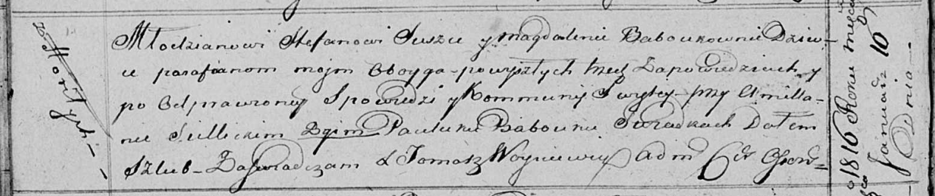

Осовская Покровская церковь. 16 января 1816 года. Запись о венчании.

Suszko Stefan – жених, молодой, парафии Осовской, с деревни Горелое.

Baboukowna Magdalena – невеста, девка, парафии Осовской.

Siellicki Amillan – свидетель.

Babouka Pawluk – свидетель.

Woyniewicz Tomasz – ксёндз.